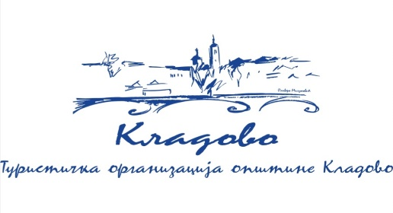
ТУРИСТИЧКА ОРГАНИЗАЦИЈА ОПШТИНЕ КЛАДОВО
РЕПУБЛИКА СРБИЈА, 19320 Кладово, Дунавска 16 а
Тел. 019 801 690, tookladovo@gmail.com , www.tookladovo.rs
-------------------------------------------------------------------------------------------------------------------------------

ОПШТИ УСЛОВИ И НАПОМЕНЕ
ЗА ИЗЛАГАЧЕ МАНИФЕСТАЦИЈЕ "ЕТНО ФЕСТИВАЛ – КЛАДОВО 2026"

- Радно време за излагаче је од 7:00 – 24:00 ч;
- Предност имају излагачи производа старих заната;
- Обавеза излагача је да уз пријаву мејлом пошаљу фотографије производа из свог асортимана;
- Цена котизације за сва четири дана по једном штанду је 6.000,00 динара;
- Рок доспећа за уплату је 10.07.2026. године;
- Излагачи уплату врше тек након потврде од организатора да су на списку учесника;
- Права излагача се не могу преносити на друге фирме или особе и ниједан излагач не сме издати неком другом део или сав простор који му је дат на коришћење;
- О прецизном позиционирању излагача одлучује организатор у складу са концептом и потребама излагача;
- Излагачки штандови су димензија 230х80 (постоји могућност учешћа са штандовима излагача, приближних димензија и изгледа, што не умањује цену котизације);
- Излагачки штандови ће бити постављени 15.07.2026. год. у поподневном термину;
- У случају лоших временских услова, организатор задржава право да промени термин одржавања фестивала;
- Излагачи сами обезбеђују додатне каблове до прикључног места за осветљење у вечерњим сатима;
- Излагачи на штандовима могу излагати искључиво производе које су навели у пријави;
- Организатор није одговоран за било какву материјалну штету, крађу, као ни за повреде људи. Излагач се саветује да адекватно осигура своје изложбене експонате, осталу опрему за коју је одговоран и личну имовину;
- Излагач сноси пуну одговорност за хигијену и сваки губитак или штету насталу непажњом излагача на било ком елементу излагачког простора за време трајања манифестације;
- Организатор не сноси одговорност за продају која није у складу са Законом;
- Организатор има право да фотографије сликане за време манифестације користи у рекламне сврхе и задржава право сопственог одабира фотографија које ће у ту сврху користити;
- Излагач може да на продајном месту постави свој рекламни пано само у договору са организатором како не би нарушио концепцију фестивала нити угрожавао излагаче поред себе;
- Није дозвољено испред штандова постављати помоћне столове и полице;
- Најстрожије је забрањено паркирање аутомобила на тротоару и у зони одржавања фестивала.

ИЗЈАВА ИЗЛАГАЧА
Овим потврђујем учешће на манифестацији "Етно фестивал Кладово 2026", који ће се одржати у периоду од 16 – 19.07.2026.године. у организацији Туристичке организације општине Кладово. Овим потврђујем да сам примио/ла и прочитао/ла права и обавезе које су саставни део овог документа, те да прихватам Опште услове учешћа.

У случају евентуалног спора надлежан је суд према седишту организатора манифестације.

Датум и место:
Потпис излагача,
_____________________

